10-16
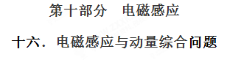
1．（2018天津高考）真空管道超高速列车的动力系统是一种将电能直接转换成平动动能的装置。图1是某种动力系统的简化模型，图中粗实线表示固定在水平面上间距为l的两条平行光滑金属导轨，电阻忽略不计，ab和cd是两根与导轨垂直，长度均为l，电阻均为R的金属棒，通过绝缘材料固定在列车底部，并与导轨良好接触，其间距也为l，列车的总质量为m。列车启动前，ab、cd处于磁感应强度为B的匀强磁场中，磁场方向垂直于导轨平面向下，如图1所示，为使列车启动，需在M、N间连接电动势为E的直流电源，电源内阻及导线电阻忽略不计，列车启动后电源自动关闭。
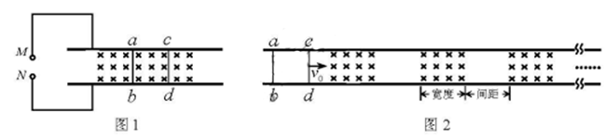
（1）要使列车向右运行，启动时图1中M、N哪个接电源正极，并简要说明理由；
（2）求刚接通电源时列车加速度a的大小；
（3）列车减速时，需在前方设置如图2所示的一系列磁感应强度为B的匀强磁场区域，磁场宽度和相邻磁场间距均大于l。若某时刻列车的速度为，此时ab、cd均在无磁场区域，试讨论：要使列车停下来，前方至少需要多少块这样的有界磁场？
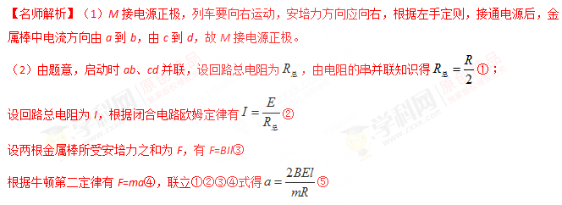
（3）设列车减速时，cd进入磁场后经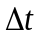时间ab恰好进入磁场，此过程中穿过两金属棒与导轨所围回路的磁通量的变化为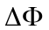，平均感应电动势为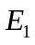，由法拉第电磁感应定律有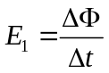⑥，其中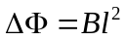⑦；
设回路中平均电流为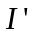，由闭合电路欧姆定律有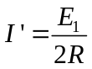⑧
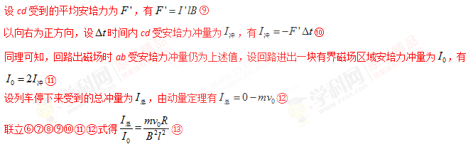
讨论：若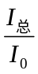恰好为整数，设其为n，则需设置n块有界磁场，若不是整数，设的整数部分为N，则需设置N+1块有界磁场。⑭．
2.(20分)（2018高考信息卷）如图所示，两根光滑平行金属导轨(电阻不计)由半径为r的圆弧部分与无限长的水平部分组成.间距为L。水平导轨部分存在竖直向下的匀强磁场.磁感应强度大小为B。一质量为2m的金属棒ab静置于水平导轨上，电阻为2R。另一质量为m、电阻为R的金属棒PQ从圆弧M点处由静止释放，下滑至N处后进人水平导轨部分，M到N的竖直高度为h，重力加速度为g，若金属棒PQ与金属棒ab始终垂直于金属导轨并接触良好，且两棒相距足够远，求:
(1)金属棒PQ滑到N处时，金属导轨对金属棒PQ的支持力为多大?
(2)从释放金属棒PQ到金属棒ab达到最大速度的过程中，整个系统产生的内能;
(3)若在金属棒ab达到最大速度时给金属棒ab施加一水平向右的恒力F(F为已知)，则在此恒力作用下整个回路的最大电功率为多少。
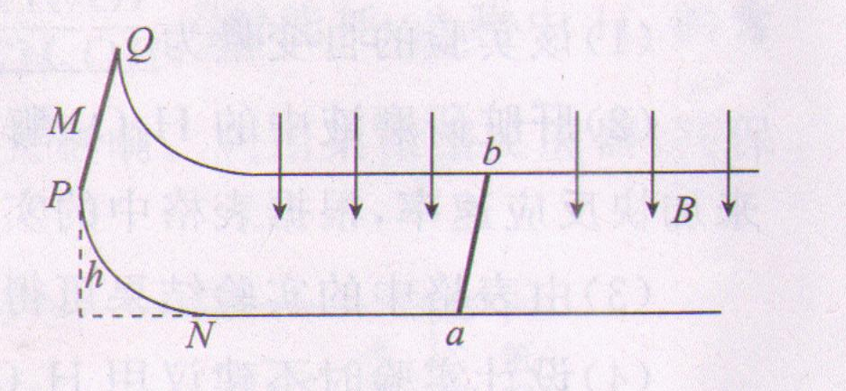
【名师解析】(1)设金属棒PQ到N处时的速度为v₀，支持力为F_{N}
根据动能定理得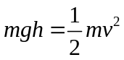 (2分)
解得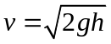
F_{N}—mg=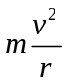 (2分) 得F_{N}=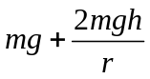 (2分)
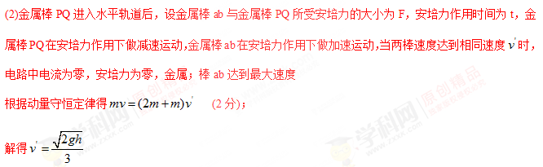根据能量守恒定律知系统释放的热量应等于系统机械能的减少量，得
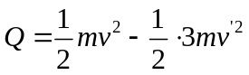 (2分)
解得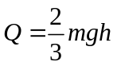 (2分)
(3)当金属棒PQ达到最大功率时，金属棒PQ与金属棒ab加速度相同，速度差恒定，回路中产生稳定电流。由牛顿第二定律得
PQ棒：F安=ma (1分)
ab棒：F-F_{安}=2ma (1分)
得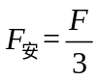
由安培力的公式可得F_{安}=BIL (2分)；
功率P=I² 3R (2分)；
联立以上各式得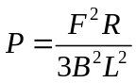 (2分)
3.如图6所示，两根间距为l的光滑金属导轨(不计电阻)，由一段圆弧部分与一段无限长的水平段部分组成，其水平段加有竖直向下方向的匀强磁场，磁感应强度为B，导轨水平段上静止放置一金属棒cd，质量为2m，电阻为2r。另一质量为m，电阻为r的金属棒ab，从圆弧段M处由静止释放下滑至N处进入水平段，棒与导轨始终垂直且接触良好，圆弧段MN半径为R，所对圆心角为60°。求：
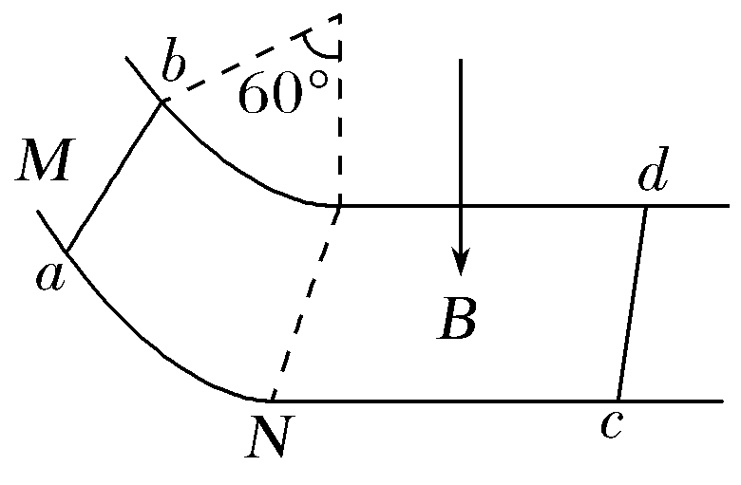
图6
(1)ab棒在N处进入磁场区速度是多大？此时棒中电流是多少？
(2)cd棒能达到的最大速度是多大？
(3)cd棒由静止到达最大速度过程中，系统所能释放的热量是多少？
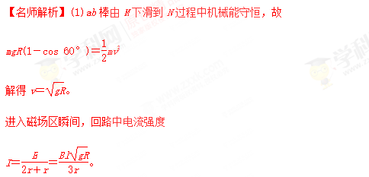
(2)ab棒在安培力作用下做减速运动，cd棒在安培力作用下做加速运动，当两棒速度达到相同速度v′时，电路中电流为零，安培力为零，cd达到最大速度。运用动量守恒定律得mv＝(2m＋m)v′
解得v′＝。
(3)系统释放的热量应等于系统机械能的减少量，
故Q＝mv²－·3mv′²，[来源:学科网ZXXK]
解得Q＝mgR。
答案 (1) (2) (3)mgR
4．(2018·河北五名校联盟二模)如图7所示，MN、PQ两平行光滑水平导轨分别与半径r＝0.5 m 的相同竖直半圆导轨在N、Q端平滑连接，M、P端连接定值电阻R，质量M＝2 kg的cd绝缘杆垂直且静止在水平导轨上，在其右侧至N、Q端的区域内充满竖直向上的匀强磁场。现有质量m＝1 kg的ab金属杆以初速度v₀＝12 m/s水平向右运动，与cd绝缘杆发生正碰后，进入磁场并最终未滑出，cd绝缘杆则恰好能通过半圆导轨最高点，不计除R以外的其他电阻和摩擦，ab金属杆始终与导轨垂直且接触良好，g取10 m/s²，(不考虑cd杆通过半圆导轨最高点以后的运动)求：
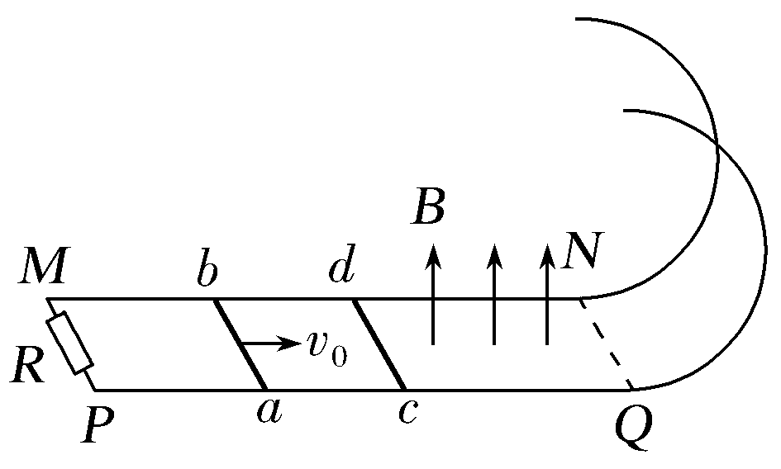
图7
(1)cd绝缘杆通过半圆导轨最高点时的速度大小v；
(2)电阻R产生的焦耳热Q。[来源:学,科,网]
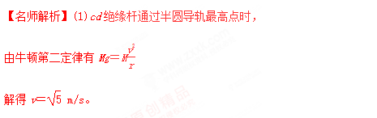
(2)发生正碰后cd绝缘杆滑至最高点的过程中，由动能定理有
－Mg·2r＝Mv²－Mv，
解得碰撞后cd绝缘杆的速度v₂＝5 m/s，
两杆碰撞过程中动量守恒，有
mv₀＝mv₁＋Mv₂，
解得碰撞后ab金属杆的速度v₁＝2 m/s，
ab金属杆进入磁场后由能量守恒定律有mv＝Q，
解得Q＝2 J。
答案 (1) m/s (2)2 J

5.（2018高考考前冲刺）（注意：在试题卷上作答无效）
如图14所示，固定在上、下两层水平面上的平行金属导轨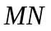、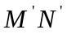和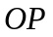、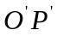间距都是，二者之间固定有两组竖直半圆形轨道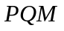和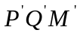，两轨道间距也均为，且和的竖直高度均为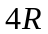，两组半圆形轨道的半径均为。轨道的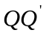端、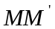端的对接狭缝宽度可忽略不计，图中的虚线为绝缘材料制成的固定支架，能使导轨系统位置固定。将一质量为的金属杆沿垂直导轨方向放在下层导轨的最左端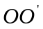位置，金属杆在与水平成角斜向上的恒力作用下沿导轨运动，运动过程中金属杆始终与导轨垂直，且接触良好。当金属杆通过的距离运动到导轨末端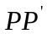位置时其速度大小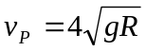。金属杆和导轨的电阻、金属杆在半圆轨道和上层水平导轨上运动过程中所受的摩擦阻力，以及整个运动过程中所受空气阻力均可忽略不计。
（1）已知金属杆与下层导轨间的动摩擦因数为，求金属杆所受恒力的大小；
（2）金属杆运动到位置时撤去恒力，金属杆将无碰撞地水平进入第一组半圆轨道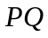和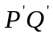，又在对接狭缝和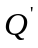处无碰撞地水平进入第二组半圆形轨道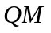和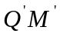的内侧，求金属杆运动到半圆轨道的最高位置时，它对轨道作用力的大小；
（3）若上层水平导轨足够长，其右端连接的定值电阻阻值为，导轨处于磁感应强度为、方向竖直向下的匀强磁场中。金属杆由第二组半圆轨道的最高位置处，无碰撞地水平进入上层导轨后，能沿上层导轨滑行。求金属杆在上层导轨上滑行的最大距离。
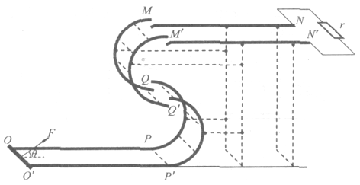
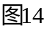

【名师解析】
（1）金属杆在恒定外力作用下，沿下层导轨以加速度做匀加速直线运动，
根据运动学公式有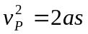
得：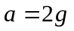
根据牛顿第二定律，金属杆沿下层轨运动时，在竖直方向和水平方向分别有
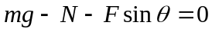，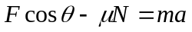
解得：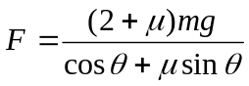
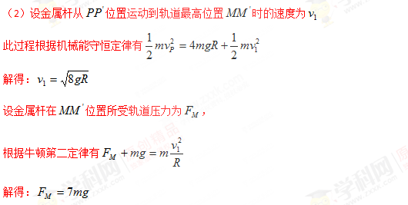
由牛顿第三定律可知，金属杆对轨道压力的大小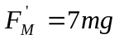
（3）经历一段极短的时间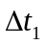，在安培力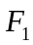作用下杆的速度由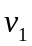减小到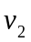，接着在安培力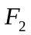作用下经历一段极短的时间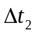，杆的速度由减小到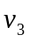，再接着在安培力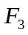作用下经历一段极短的时间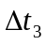，杆的速度由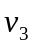减小到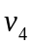，……再接着在安培力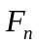作用下经历一段极短的时间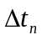，杆的速度由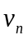减小到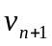
由动量定理 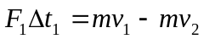 ， 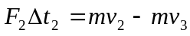 ，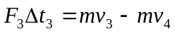
……
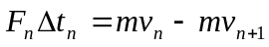
在每一段极短的时间内，杆的速度、杆上的电动势和安培力都可认为是不变的，
则时间内，安培力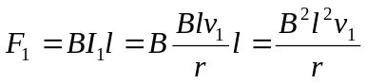
则时间内，安培力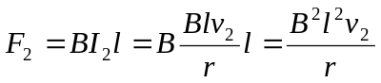
则时间内，安培力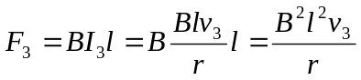
……
冲量累加
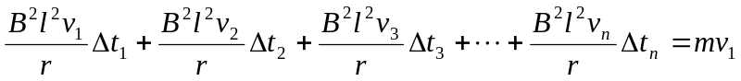
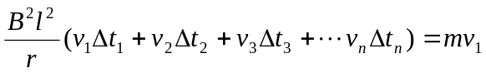
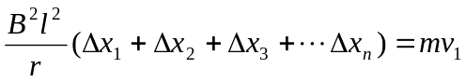
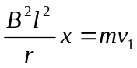
解得：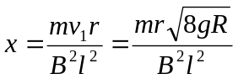
6．（2018上海宝山期末）相距L＝1.2m的足够长金属导轨竖直放置，质量m₁＝1kg的金属棒ab和质量m₂＝0.54kg的金属棒cd均通过棒两端的套环水平地套在金属导轨上，如图（a）所示，虚线上方匀强磁场方向垂直纸面向外，虚线下方匀强磁场方向竖直向上，两处磁场的磁感应强度大小相同。ab棒光滑，cd棒与导轨间动摩擦因数μ＝0.75，两棒总电阻为1.8Ω，导轨电阻不计。ab棒在方向竖直向上、大小按图（b）所示规律变化的外力F作用下，由静止开始（t=0）沿导轨匀加速运动，同时cd棒也由静止释放。[来源:学科网]
（1）请说出在两棒的运动过程中ab棒中的电流方向和cd棒所受的磁场力方向；[来源:学_科_网]
（2）求ab棒加速度的大小和磁感应强度B的大小；
（3）试问cd棒从运动开始起经过多长时间它的速度达到最大？
（取重力加速度g=10m/s²，不计空气阻力）
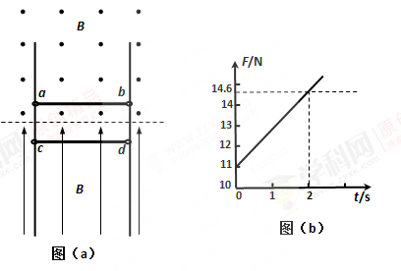
【名师解析】
（1）（4分）
ab棒中的电流方向向右（a→b）（2分），
cd棒所受的磁场力方向垂直于纸面向里（2分）。
（2）（7分）
ab棒的受力图，如右图所示（1分），运用牛顿第二定律，有[来源:学,科,网]
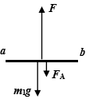（1分）,
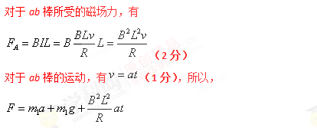
在图线上取一点（0，11），有
，（1分）
在图线上另取一点（2，14.6），有
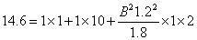, B＝1.5T（1分）
（3）（5分）
从cd棒的d端截面看过去，cd棒的受力图如右图所示（1分），
cd棒速度达到最大时其合力为零，所以有
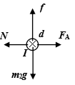（1分），（1分）
又因为（1分）,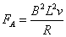，所以有
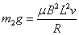
对于ab棒的运动，有
推得，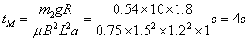（1分）

7. (12分)如图所示，两根平行的光滑金属导轨MN、PQ放在水平面上，左端向上弯曲，导轨间距为l，电阻不计。水平段导轨所处空间存在方向竖直向上的匀强磁场，磁感应强度为B。导体棒a与b的质量均为m，接入电路的有效电阻分别为R_{a}＝R，R_{b}＝2R。b棒放置在水平导轨上足够远处，a棒在弧形导轨上距水平面h高度处由静止释放。运动过程中导体棒与导轨接触良好且始终与导轨垂直，重力加速度为g。
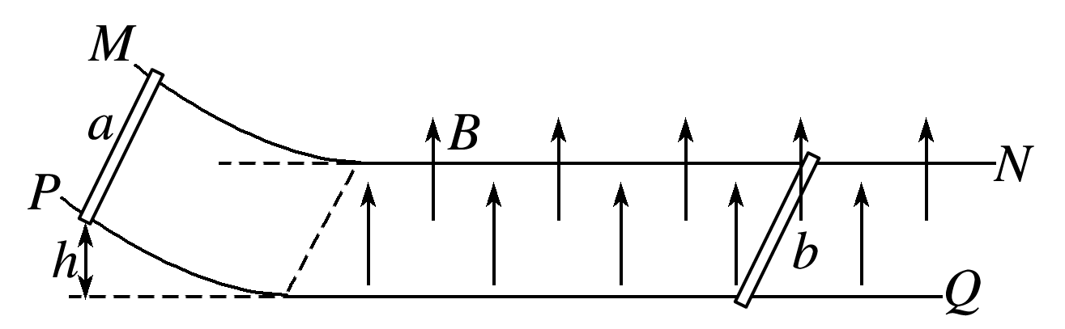
(1)求a棒刚进入磁场时受到的安培力的大小和方向；
(2)求最终稳定时两棒的速度大小；
(3)从a棒开始下落到最终稳定的过程中，求b棒上产生的内能。
【名师解析】
(1)设a棒刚进入磁场时的速度为v，从开始下落到进入磁场
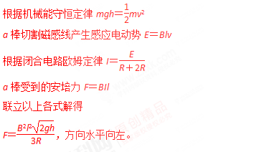
(2)a棒进入磁场，切割磁感线产生感应电流
a棒和b棒均受安培力作用，F＝IBl，大小相等、方向相反，所以a棒和b棒组成的系统动量守恒。
设两棒最终稳定速度为v′，以v的方向为正方向，则mv＝2mv′
解得v′＝。
(3)设a棒产生的内能为Q_{a}，b棒产生的内能为Q_{b}
根据能量守恒定律mv²＝×2mv′²＋Q_{a}＋Q_{b}
两棒串联内能与电阻成正比Q_{b}＝2Q_{a}
解得Q_{b}＝mgh。
8.（天津市河北区2015-2016学年度高三年级总复习质量检测（三）理科综合试卷·物理部分）如图所示，两根足够长的固定的平行金属导轨位于同一水平面内，两导轨间的距离为，导轨上面横放着两根导体棒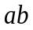和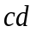，构成矩形回路，两根导体棒的质量皆为，电阻皆为，回路中其余部分的电阻可不计。在整个导轨平面内都有竖直向上的匀强磁场，磁感应强度为。设两导体棒均可沿导轨无摩擦地滑行，开始时，棒静止，棒有指向棒的初速度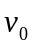，若两导体棒在运动中始终不接触，求：
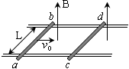
（1）在运动中产生的焦耳热最多是多少？
（2）当棒的速度变为初速度的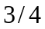时，棒的加速度是多少？
【参考答案】（1）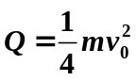；（2）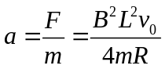
【名师解析】
（1）从开始到两棒达到相同速度的过程中，两棒的总动量守恒，有
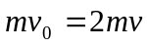（3分）
根据能量守恒定律，整个过程中产生的焦耳热
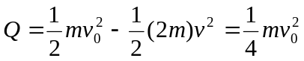（3分）
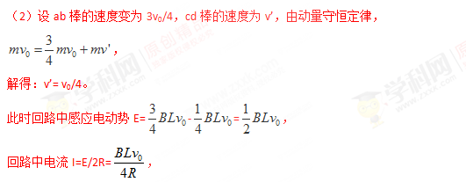
此时cd棒所受的安培力F=BIL=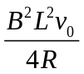，
由牛顿第二定律，cd棒的加速度a=F/m=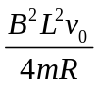。
考点：动量守恒定律；闭合电路的欧姆定律；导体切割磁感线时的感应电动势
【名师点睛】本题主要考查了动量守恒定律、闭合电路的欧姆定律、导体切割磁感线时的感应电动势。分根据动量守恒定律确定两棒最后的末速度是本题的关键，分析这类电磁感应现象中的能量转化较易：系统减少的动能转化为回路的焦耳热；本题涉及到动生电动势、动量守恒定律、牛顿第二定律及闭合电路欧姆定律综合的力电综合问题，故本题属于难度较大的题。

